Iniciativa de Eco-Turismo Puerto Cruz

Propuesta para una discusión abierta

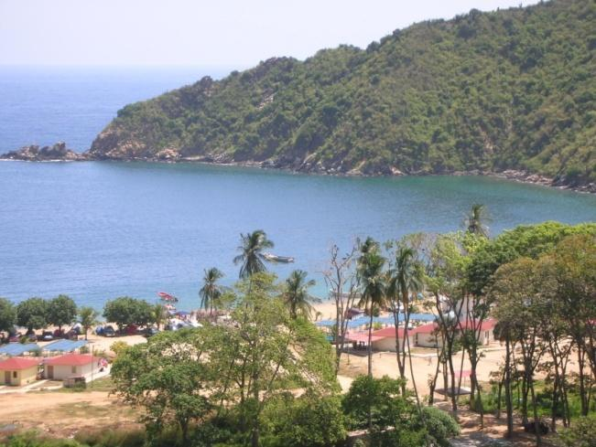

La ***Iniciativa Eco-Turismo Puerto Cruz*** es una propuesta comunitaria para establecer un eco-turismo sostenible en Puerto Cruz, estado Vargas, Venezuela.

Se trata de recuperar y habilitar el área comprendido entre el pueblo de Puerto Cruz y la playa de la misma para uso turístico y en favor de una protección del ambiente. La iniciativa está compuesta de 5 sub-proyectos dedicados a las diferentes zonas:

* Un parque biosferico
* Un campamento tipo safari
* Un área camping
* La playa y el área de servicio
* El pueblo y su entorno

El proyecto va a ser manejado por los mismos habitantes del pueblo. Para la gestión de los proyectos se creara una asociación cívica sin fines de lucro. Todas las ganancias se van a reinvertir en el desarrollo ecológico y social del pueblo y sus habitantes.

Los objetivos del proyecto son: conservación ambiental, crear un factor económico de ingresos constantes, una participación social activa y una educación y concienciación ecológica y de auto-sustento.

# La Iniciativa

## Acerca de la iniciativa

### Una iniciativa comunitaria

La **Iniciativa Eco-Turística de Puerto Cruz** es una propuesta de los habitantes de Puerto Cruz y de sus familiares y amigos en Venezuela en el exterior. Se trata de desarrollar un concepto para un desarrollo sustentable, ecológico y social para el pueblo de Puerto Cruz. Actualmente la propuesta se encuentra en una fase inicial de discusión.

### Los objetivos

La iniciativa tiene 3 objetivos principales:

* Desarrollo Ecológico
* Compromiso Social
* Autogestión

### Que es el Eco-Turismo?

El eco-turismo es una forma relativamente nueva de turismo que se caracteriza por unas estancias en donde se disfruta del ambiente social, cultural y ambiente típico del lugar de destino. Se pone un gran enfoque en conservar el ambiente ecológico y mejorarlo en vez de deteriorarlo como pasa a menudo con el turismo típico de masa.

El viajero típico eco-turista es individualista, de educación e ingresos elevados, activo incluso en sus vacaciones, curioso de explotar nuevos países y culturas, y muy consciente ecológicamente. No le importa mucho la comodidad o el lujo, más bien ama las cosas simples y auténticas. Sin embargo está acostumbrado a una organización y servicio de alta calidad que no le debe faltar. Le gusta la tranquilidad, la naturaleza en general, el contacto con los nativos del lugar, y aprender y ver nuevas cosas.

El eco-turismo es bastante común en los países Europeos, pero está ganando tracción también en otros lugares del mundo, sobre todo entre las personas cultas de joven y mediana edad.

### Área de desarrollo

El área de desarrollo está delimitada por el mar caribeño en el norte, la carretera que dobla hacia la nueva urbanización en el sur, y los laderos del valle en el este y oeste. Tiene una extensión de aprox. 500 metros de largo y un ancho de 200-300 metros. El parque esta traspasado por la carretera que va desde el pueblo hacia la playa, y por el rio del valle de Puerto Cruz.

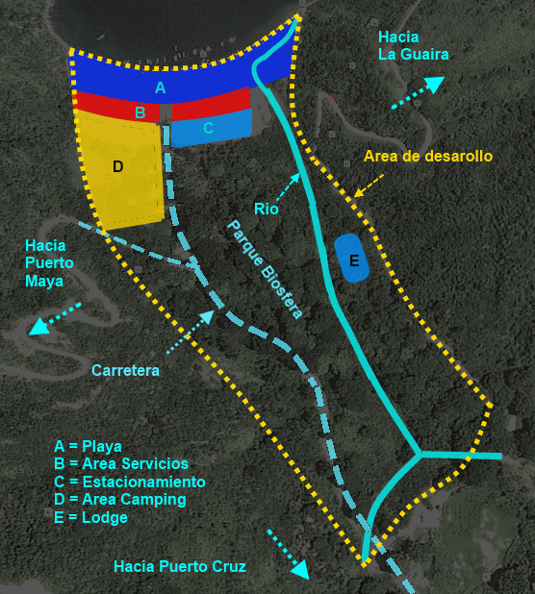

El terreno en cuestión originalmente ha sido propiedad de HidroCapital, y ha sido traspasado al gobierno venezolano *(verificar…)*. El gobierno ha construido una serie de quioscos/restaurantes en el año 20xx (¿) cerca de la playa (zona B) que están gestionados por habitantes del pueblo, además 2 instalaciones sanitarios.

## Principios

¿Cómo podemos tener éxito en un proyecto tan ambicioso y con tantos actores involucrados? Para este fin es importante tener algunas reglas y principios en claro que en lo siguiente queremos exponer

### Visión

"Si quieres construir un barco, no empieces por buscar madera, cortar tablas o distribuir el trabajo. Evoca primero en los hombres y mujeres el anhelo del mar libre y ancho." (Antoine de Saint-Exupéry, aviador y autor de “El Pequeño Príncipe”)

¿Cómo va a ser Puerto Cruz en 10 o 20 años? ¿Va a ser un pueblo cordial, prospero, limpio, tranquilo, seguro y orgulloso de sus tradiciones? ¿O vamos a caer en la indiferencia y el egoísmo, permitimos el abuso del ambiente y de los demás?

Nosotros tenemos el destino en la mano! Y tenemos las mejores condiciones para hacerlo realidad lo que nos proponemos – si solo estamos consiente y apreciamos de lo que tenemos y lo que podemos lograr un dia.

Imagínense si un visitante va a visitar a Puerto Cruz, y va a decir:

* “El lugar más limpio y seguro que he conocido en Venezuela”
* “Un pueblo donde te reciben con el corazón abierto, sin distinción de raza, religión, sexo, afiliación política”
* “Puerto Cruz – el pueblo donde la gente ha tomado las riendas en sus propios manos”
* “Con todo éxito han preservado su humildad, su gerencia cultural y su espíritu comunitario – respeto!”

¿Imposible? ¿Ilusorio? En absoluto - JUNTO SI LO PODEMOS LOGRAR!

### Valores

Tómense un tiempito de reflexión, y piensan: ¿Qué es lo que realmente en importante en mi vida? ¿Más dinero, más posesiones? ¿La identidad individual o política? O tal vez son otras cosas que realmente valgan la pena de vivir, como:

* La familia y el calor humano
* La comunidad del pueblo, su raza y sus tradiciones
* La humildad, la confianza y el respeto
* La autodeterminación y la libertad

Hablamos acerca de que es importante para cada quien, y veremos que realmente estamos mucho más cerca uno al otro de lo que pensamos. Si estamos muy claro acerca de nuestros valores, como individuo y como comunidad, entonces ya sabremos qué es lo que queremos lograr, y que dirección hay que tomar.

### Iniciativa

Quien decide tu futuro? Los acontecimiento, las circunstancias, las necesidades y la inercia? O queremos tomar las riendas en nuestras propias manos?

Aun te parece inverosímil, pero tú **siempre** puedes elegir - empezando por ese papelito que se vota en la papelera en vez que al piso. Esos son decisiones discretos que poco a poco forman una actitud, y finalmente crean resultados que antes uno ni se imaginaba.

Y no olviden, el pueblo es el soberano! Y en eso caso se trata del pueblo de Puerto Cruz y sus habitantes que realmente es el soberano (dentro del marco de las leyes). Usamos esta oportunidad y mostramos nosotros dignos de eso. Usamos ese poder de manera responsable y para el beneficio de todos.

### Participación

Esto es una iniciativa de todos para todos - cada uno está invitado cordialmente de participar. Por eso vamos a entablar un proceso que sea justo, participativa y eficiente a la vez. Procuramos de tener una comunicación y decisiones abiertas y transparentes. Es importante que cada opinión vaya a ser tomado en consideración, y que se sigue un proceso democrático.

### Respeto y confianza

El respeto y la confianza son sumamente importantes para el éxito de la iniciativa. Debemos darnos cuenta que cada uno tiene sus preferencias y razones diferente a uno mismo, por motivos que a menudo no conocemos. Sin embargo también debemos darnos cuenta que todos vamos a ganar muchísimo más si postergamos nuestros intereses y rencores individuales, y trabajamos para un fin común.

* Antes de ser escuchado, escuchamos al otro
* Antes de pensar en cómo el otro es diferente, pensamos en lo que tenemos en común
* Antes de pensar en cómo defender nuestros propios intereses, pensamos en cómo ayudar al otro

### Proceso ágil

Un proyecto de esta envergadura precisa una planificación sólida y meticulosa. Tomémonos el tiempo que sea necesaria para escuchar las diferentes voces, y de considerar las diferentes alternativas.

No es necesario que todo sea planificado hasta el último detalle, más bien dejamos espacio para aprender en el camino, y corregir donde necesario a mano que vamos progresando. En la ingeniera de software eso se llama “desarrollo ágil” (vea también <http://es.wikipedia.org/wiki/Manifiesto_%C3%A1gil>). Adaptando estos principios al desarrollo de proyecto se podría decir que vamos a valorar:

* A los **individuos y su interacción**, por encima de los procesos y las herramientas.
* La **colaboración con las personas interesados**, por encima de reglas formales.
* La **respuesta al cambio**, por encima del seguimiento de un plan.

### Principios ecologicos

Menos es mas

Usar los recursos locales, por ejemplo:

* jugos naturales en vez de refrescos industriales
* Dulces caseros en vez de chuchería
* Madera y bambú en vez de cemento y hierro (en la construcción)

Eviar el plastico en general

Reciclar en vez de usar y botar

Uso inteligente de los recursos. Por ejemplo: Muchas vezes el uso de aire acondicionado solo es necesario por las construcciones no idóneos para el clima. Hay muchas medidas muy sencillo que pueden obviar eso: la libre circulación de aire (con redes anti-mosquito si es preciso)

## Como participar?

Cada uno está invitado en la planificación y el desarrollo de la iniciativa. Para tener una óptima participación, sobre todo de parte de los habitantes del pueblo, se propone una combinación entre participación presencial, por escrito y virtual. Eso considerando en particular el acceso muy limitado a Internet que se da en pueblo.

### Para las personas del pueblo

Se va a tener reuniones presenciales regulares. En esto se presenta los actuales avances, y el documento master actualizado. En la reunión se discute los temas más importantes, pero sin entrar demasiado en detalles. Los detalles se pueden comentar por escrito en un formulario para ese propósito. Esos formularios se recogen, se recompila, y se integra al documento master. En caso que hay varias opiniones divergentes se formula el texto exponiendo las varias alternativas (Alternativa A: …., Alternativa B: … etc.).

A un dado punto se vota en una asamblea para las varias alternativas (o presencial o por una papeleta de votación).

Una vez que el documento master esté listo se aprueba por votación en la asamblea.

### Las personas con acceso a Internet

Cada quien puede participar a través del foro de discusión en la página web ([www.puerto-cruz.org/discusion.html](http://www.puerto-cruz.org/discusion.html)). Aquí se aceptan preguntas, sugerencias y críticas que se van a contestar a tiempo. Si esta claro que existe un acuerdo común estas informaciones se van a integrar en el documento master.

## Contactos

### Coordinadores locales

* Félix Mayora (Pescador, Miniteca, Puerto Cruz)
* Bilmania Liendo (Controladora del Consejo Comunal, Puerto Cruz)

### Coordinadores externos

* Clevy Camacaro (Profesora para niños discapacitados, Caracas)
* Christof May (Ingeniero de sistema, Karlsruhe, Alemania)

### Contact por correo electronico

info@puerto-cruz.org

# Los proyectos

## Proyecto 1: Parque Biosfera

### El ecosistema

El Parque Biosfera va a estar al centro del desarrollo eco-turístico, y -junto con la playa- ser el foco de atracción. Se basa en el bosque existente que se encuentra entre el pueblo de Puerto Cruz y la playa.

Afortunadamente el bosque se encuentra aún en un estado suficiente conservado, y cuenta con árboles grandes y de considerable edad. Sin embargo hay que notar un deterioro y descuido considerable en algunas partes. También hay que tomar en cuenta el peligro de construcciones ilegales que siempre existe en terrenos de dominio público donde no hay supervisión.

El objetivo, obviamente, es de recuperar las zonas afectadas, y de crear un ambiente protegido. El parque sirve para conservar el patrimonio natural, y como punto de atracción para los turistas y en particular los amantes de la naturaleza.

Los criterios precisos de que aspecto debe tener el parque aún quedan de establecer. Se busca de recuperar el estado original (como determinarlo?), de crear un parque recreacional/educativo, un bosque agricultural (como el parque de Chuao, con el cultivo del cacao), o de crear un parque científico/experimental, con una extensa variedad de matas y animales, o una combinación entre todo?

Para determinar las respuestas se sugiere efectuar un estudio científico, en colaboración con científicos y universidades del país, y una subsecuente discusión abierta con la comunidad.

### Cultivo de Cacao

Una de las alternativas para el desarrollo del Parque Biosfera de manera ecológico y conservador es el cultivo del cacao. En los tiempos anteriores Puerto Cruz ha sido tradicionalmente un lugar para cultivar el cacao criollo, junto con Chuao y Choroni donde aún hoy en día se lo cultiva. No hay ninguna razón para creer que no se podría resumir esa actividad hoy en día.

Se calcula que con un uso extensivo y conservador se podrá generar alrededor de 5 toneladas de cacao al año. Incluso hay una empresa suiza de Chocolate que ya ha señalado interés en procesar y mercadear el cacao.

### Carretera

Existen dos carreteras que atraviesen el Parque. Una está asfaltada y conecta el pueblo con la playa. Esta mas o menos frecuentado por carros, motos y peatones, sobre todo en la época turística (Navidad, Agosto etc.). La otra carretera va de la urbanización nueva hacia La Guaria. No esta asfaltado y está poco usado (solo por carros todo-terreno).

La tarea respecto a la carretera asfaltada consiste en minimizar su impacto ambiental, mitigar su carácter divisivo (ya que separa las 2 partes del Parque), y mejorar la seguridad de los peatones ya que muchos carros y motos recorren el trayecto sin cuidado y a alta velocidad.

En ese sentido hay que considerar posibles soluciones, por ejemplo insertando reductores de velocidad, crear un camino separado para los peatones, y protegiendo los bordes del Parque con una vegetación densa (por ejemplo bambú).

### Confines

Los confines del parque son señalados como tales con avisos, pero no hace falta de cercar el terreno. Sin embargo será recomendable de crear una vegetación apropiadamente densa para proteger el interior del Parque.

## Proyecto 2: Campamento de Cabañas

### Ubicación

El campamento de cabañas está situado más o menos en el centro del Parque Biosfera, cerca del rio (pero a una distancia prudente por las posibles inundaciones). Las cabañas se insertar de manera natural en el ambiente, y son interconectados por pequeños caminos. El espacio entre las cabañas y el rio está habilitado para actividades recreativos (en forma de grama o similar). Hay que tomar en consideración que el rio puede crecer repentinamente cuando está lloviendo fuerte, y tomar medidas de precaución pertinentes.

### Las cabañas

Las cabañas son de tipo “lodge” (pronunciado "lod-sh") que son cabañas tipo safari hecho de materiales naturales, que se insertan de forma natural en su ambiente circunstante. Típicamente consisten de una sala principal para estar y dormir, y ocasionalmente un baño y/o una pequeña terraza. Pueden ser de forma rectangular o redondas. Tienen capacidad para 2 hasta 6 personas en hamaca o en cama.

Son oriundos de África donde originalmente estaban ubicados cerca o dentro de los bosques o la Savannah para ir de caza. Hoy en día se usa para los turistas amantes de la naturaleza que quieren estar en una vivienda sencilla y adaptada a su ambiente.

### Composición

El campamento está constituido de 4 a 6 cabañas individuales, de una sala comunal, de una casita para el anfitrión y por servicios sanitarios. Todos estas estructuras son hechos de materiales naturales (madera, fibras y hojas de coco etc.) en cuanto posible. El campamento se inserta de manera natural al ambiente circunstante. La sala comunal es una estructura de aprox. 8 metros en diámetro. El espacio es de uso múltiple: En el día se usa para las comidas, para enseñar y discutir, y para actividades como la meditación. En la tarde se usa para el tiempo recreativo en común (juegos, música etc.). En la noche se puede usar para hospedar grupos grandes, por ejemplo clases escolares si la capacidad de las cabañas individuales ya no alcanza. El alojamiento tiene un espacio para una cocina tipo abierto (para cocinar en grupo), y un espacio para guardar las diferentes cosas (hamacas, silla, mesas, tambores etc.).

## Proyecto 3: Área camping

### Instalaciones

En la parte detrás de los quioscos se puede habilitar una zona para el camping. Eso incluye:

* Una área dedicada para las carpas regulares
* 8-12 carpas pre-instaladas tipo “Glamping” (vea abajo)
* Instalaciones sanitarios
* Puestos de parilla
* Pipotes de basura
* Iluminación, tubería de agua
* Arbustos, árboles para echar sombrar
* Casa para la administración y de información turística
* Opcional: Una pequeña piscina

### Glamping

Que es “Glamping”? Glamping es acampar con estilo, una nueva tendencia en el camping mundial.

Se trata de un alojamiento (por ejemplo una carpa) que se puede alquilar que ya está completamente armada y equipada con un mobiliario base. Brinda toda la comodidad que uno se espera en las vacaciones, y al mismo tiempo permite estar en pleno aire libre.

## Proyecto 4: La playa

La playa brinda aún mucho potencial para un mejoramiento en cuanto a los objetivos de la Iniciativa Eco-Turística, o sea: un saneamiento ecológico, mejorar la base económica y mejorar el servicio al cliente. Vamos a distinguir entre las acciones que se pueden efectuar de manera inmediata y con bajo presupuesto, y acciones más a largo plazo:

### Acciones inmediatas

* Cerrar la playa para carros y motos
* Habilitar el estacionamiento (detrás de los quiscos)
* Apostar un guardián de parqueo en la época alta (los ingresos se destinan a la limpieza de la playa)
* Poner potes de basura
* Organizar limpiezas regulares de la playa

### Área de servicios

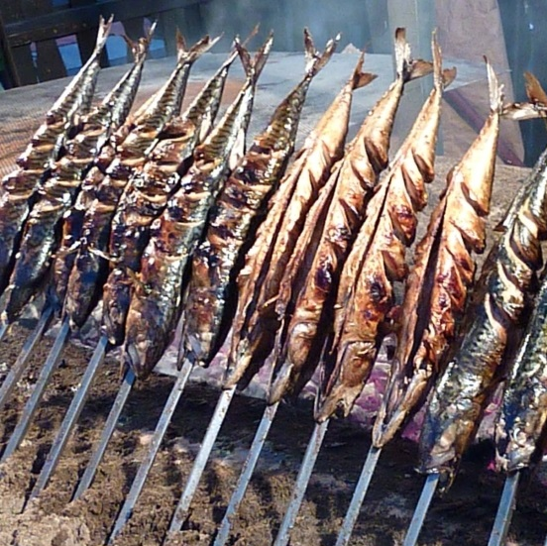Reorganizar los quiscos para ofrecer una gama más amplia de productos de alta calidad. Eso se puede lograr solo cuando hay una especialización entre los diferentes comerciantes. Por ejemplo, a parte del consueto pez frito y la sopa de pez se podría brindar:

* Jugos naturales frescos
* Limonada e ice-tea casero
* Desayunos criollo y continental
* Cachapas
* Pez al pincho en brasa (vea imagen)
* Carne asada
* Comida tipo Wok (al estilo asiático, con mucha verdura fresca asada al momento y con leche de coco)
* Postres de distinto tipos, café, digestivos
* Un “beach bar” (bar playero) que brinda bebidas tipo cóctel (muy popular, sobre todo de noche entrada)

### Actividades

* Escuela de tambores
* Juegos y competencias para los juveniles
* Voleibol
* Eventos culturales (por ejemplo de música)

### Otras acciones

* Un muelle para las lanchas (para queda más espacio para los bañistas)
* Una plataforma flotante para los niños (ojo, es muy peligroso cuando se montan en las lanchas!)
* Un salvavidas (que también está pendiente de que ninguno bote basura)
* Parillas de uso público (se puede vender el carbón y el pescado)
* Una guardería para los niños (con una pequeña piscina inflable)

## Proyecto 5: El pueblo y su entorno

El pueblo y su entorno también pueden aprovechar de las actividades eco-turísticas de manera directa e indirecta. La manera directa se refiere a la inversión social y ecológica que se puede efectuar en base de los ingresos de los proyectos anteriores. Los beneficios indirectos se reflejan en la creación de puestos de trabajo, y de una influencia positiva en sentido de un concienciación ecológica.

La inversión socio-ecológico podría incluir:

### Sanación ecológica

* Recolección regular de los desechos solidos
* Un sistema de purificación de aguas negras

### Educación

Iniciar un proceso de educación en un sentido ecológico. Eso puede incluir excursiones y acciones regulares como:

* acciones de limpieza
* conocer las matas las animales del lugar
* para aprender a sembrar y cultivar matas
* como trabajar la madera
* como atender los turistas

### Autonomía local

Incrementar la autonomía del pueblo e incrementar el valor agregado local. Eso quiere decir de fortalecer la producción local, y de capacitar la gente para que ellos mismos puedan efectuar las actividades más importantes, por ejemplo:

* Producción local de verduras frescas
* Restaurar la producción del cacao
* Crear artefactos que se puede vender a los turistas
* Una carpintería propia para crear muebles y cabañas
* Mejorar el servicio medico

# Realización

## Organización

### La asociación de gestión

Para la realización y gestión de los proyectos se crea una asociación cívica sin fines de lucro. La asociación está compuesta por todos los interesados en el caso, en particular de los habitantes del pueblo, así como activistas e interesados de protección ambiental a nivel nacional e internacional. La asociación (o sus representantes) decide acerca de la política y las decisiones diarias. Importantes decisiones se toman en la asamblea plena a voto mayoritario.

### Objetivos de la asociación

Los objetivos de la asociación de gestión son los siguientes:

* Protección del ambiente
* Fomentar el desarrollo económico , social y cultural
* Realizar los proyectos anteriormente descritos
* Gestión operativa de los negocios diarios
* Educación y sensibilización ambiental

### Ganancias

Las ganancias que salen de los proyectos se re-invierten al 100% en los objetivos establecidos, o sea en el desarrollo ecológico, cultural y social del pueblo. Esto podría incluir:

* Organizar una recolección de basura en el pueblo y su consecutivo tratamiento ecológico
* Un tratamiento separado para la basura orgánica
* Una planta para el tratamiento de las aguas negras
* La recuperación de áreas afectadas/dañadas ecológicamente
* La siembra de bambú para prevenir el derrumbe de la carretera y para prevenir la erosión del suelo
* Programas de educación y concienciación
* Eventos culturales y la recuperación de las tradiciones
* Intercambio cultural (nacional e internacional)

### El terreno

El terreno era originalmente propiedad de HidroCapital, y ahora está en posesión del Gobierno Nacional. Para poderlo usarla para los proyectos en cuestión habría que aclarar la cuestión de la propiedad. Quedan 2 alternativas:

1. el terreno queda en propiedad del Gobierno Nacional y se procura que la gestión sea afianzada a la asociación de gestión
2. el terreno se pone a nombre de la asociación de la gestión – siempre bajo la condición de los objetivos documentados arriba.

### Intereses particulares

Se entiende que algunas partes del terreno en cuestión pueden ser reclamadas por algunas familias del pueblo. Es importante subrayar que se busque de equilibrar los intereses de los particulares y los intereses de la protección ambiental. Se buscara el dialogo con los particulares y con la comunidad en general para lograr un consenso que satisface las expectativas de todas partes.

## Grupos objetivos

Cuáles son los grupos de turistas que queremos atraer con el eco-turismo?

### A: Visitantes individuales

Son turistas extranjeros (back-packers) que quieren conocer las varias partes del país de manera informal y auto-determinado. Ellos viajan típicamente solos o en pequeños grupos, por ejemplo empezando por Mérida, Los Llanos, Canaima, y al final de la estadía quieren descansar unos días en la playa. El Parque brindaría un ambiente perfecto por este fin. La duración típica de la estancia es de 4 a 7 días.

**Captura**: Por referencia de otros tour operador de Venezuela. O se hace un acuerdo de mutuo intercambio de referencias, o se paga una comisión para cada referencia. Adicionalmente: Pagina web, Google Ads

### B: Grupos organizados

Eso son grupos organizados de 8 a 25 personas organizado en el país de origen, por ejemplo en Alemania o Inglaterra. Ellos viajan por un determinado tema, por ejemplo la observación de aves, un descanso meditativo, explorar la cocina tropical, o una excursión de empresa. El organizador del grupo alquila una parte o la totalidad del campamento para el tiempo de estancia, típicamente de 10 a 14 días.

**Captura**: A través de los organizadores de los países de origen.

### C: Eventos musicales

Se organiza eventos de música tradicional étnica/folklorista típico del país, por ejemplo de tambores, salsa, voz o acordeón. También se podrá invitar grupos musicales típicos de otros países, por ejemple de África, Baviera o Suiza. El evento tomara lugar en la playa, pero los visitantes se pueden albergar en las instalaciones del Parque o en las posadas del pueblo.

**Captura**: Por los medios de comunicación (prensa, radio, internet), por las redes sociales (Facebook etc.) y por afiches

### D: Grupos escolares (gratuito)

En la temporada baja se pueden invitar clases escolares para una estancia de formación ecológica. Se selecciona clases de los barrios humildes de Caracas y otras ciudades del país. Eso permite a los niños de escapar por unos días de su entorno diario y disfrutar de un paseo que generalmente no se podrían permitir por razones económicos. La estadía va a ser sin costo alguno, pero en cambio se espera una participación en las acciones ocasionales de limpieza.

**Captura**: Contactando las escuelas directamente

### E: Instructores

Se invita a instructores extranjeros de pasar de 2 a 12 semanas para dar clases especialidades de interés, por ejemplo acerca de:

* Inglés (nativo)
* Botánica
* Observación de aves
* Horticultura/agricultura
* Turismo internacional
* Nutrición
* Cocina internacional de calidad
* Manejo de PC y internet

La estancia va a ser gratuito por el instructor, pero él/ella tendrá tomarse cargo de los costos de viaje. La enseñanza va a ser dirigido o los niños del pueblo, o a los grupos interesados, por ejemplo amas de casa para la nutrición.

**Captura**: por Internet

## Cronograma

No se ejecuten los 5 proyectos a la vez, más bien se trabaja en diferentes etapas para tenerlo manejable, y de poder aprender de un paso al siguiente, y adaptarse de acuerdo. Una etapa ayuda a financiar el siguiente.

### Etapa 1 – Definición

* Afirmar el consentimiento de la comunidad del pueblo
* Definir un grupo de acción
* Establecer una plataforma de comunicación (por internet y reuniones regulares)
* Establecer contacto con los entes públicos (alcaldía, gobernación, ministerio de turismo)
* Definir el marco legal (quien va a ser el dueño, quien tiene autoridad de decisión etc.)
* Negociar el aporte financiero del gobierno
* Afirmar por escrito el respaldo en principio de los entes responsables en forma de un LOI (carta de intención o “Letter of Intent” por sus siglas en Ingles)

### Etapa 2 – Planificación

* Crear diseños ilustrativos
* Elaborar un estudio de factibilidad
* Establecer enlaces con agentes de turismo y tour operator
* Contactar con arquitectos “ecológicos” para el diseño del campamento y de las cabañas
* Contactar con expertos botánicos para un análisis botánico del Parque y para elaborar una estrategia de recuperación ecológica
* Elaborar un mapa topográfico detallado del terreno, definir las zonas de interés y los confines exactos
* Elaborar un estudio hidrológico y evaluar el riesgo de inundaciones
* Elaborar y discutir la acta constitutiva de la Asociación de Gestión
* Llegar a un entendimiento respecto a las áreas reclamados por personas individuales
* Demarcar los confines y poner una tabla de información

### Etapa 3 – Actos formales

* Establecer la Asociación de Gestión
* Estipular las resoluciones oficiales y leyes pertinentes

### Etapa 4 –Proyecto 1 & 2 (bosque, campamento)

* Elaborar un plan de trabajo
* Crear las solicitudes y los contratos de trabajo
* Seleccionar trabajadores/contratistas y asignar el trabajo
* Supervisor el progreso y la calidad de los trabajos
* Formalizar los convenios con los agentes turísticos
* Promoción a nivel nacional e internacional
* Inauguración oficial del Parque y del campamento

### Etapa 5 – Proyecto 3 & 4 (camping y playa)

### Etapa 6 – Proyecto 5 (pueblo)